CRÈME CARAMBAR

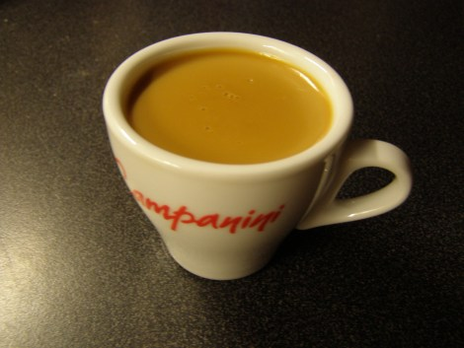

Ingrédients (4 personnes) :
16 Carambar
40 cl de crème liquide
1 sachet de sucre vanillé
10 cl de lait
2 cc de Maïzena
• Dans une casserole, chauffez sur feu doux , la crème avec le sucre vanillé et les Carambars en remuant jusqu’à complète dissolution.
• Délayer la Maïzena dans le lait froid.
• Versez ce mélange dans la crème chaude et faîtes bouillir le mélange 1 minutes, toujours en remuant.
• Répartissez dans 4 verrines. Laissez refroidir puis réfrigérez au minimum 2 h ou mieux encore 1 nuit.
• Servir bien frais.

